湖北恩施高中“崇世珍珠班”开班纪事
(2010-12-14 18:25:12)
恩施日报讯（记者周光兵实习生武国涛通讯员陈潇、蔡军）11月13日，在恩施高中举办的首届“崇世珍珠班”开班仪式上，崇世爱心基金发起人吴辅世、黄崇美夫妇向恩施高中“崇世珍珠班”现场捐款37.5万元。并感谢张凤鸣、徐旭华、谢维玲、胡岚雅、彭国杰、王蕴慈、朝京宁、党乐乐、谭蓉熙、＂Me to We爱心服务社团＂、Ivon S.Mao、顔妏如、谭善仁等诸位爱心人士的共襄善举！

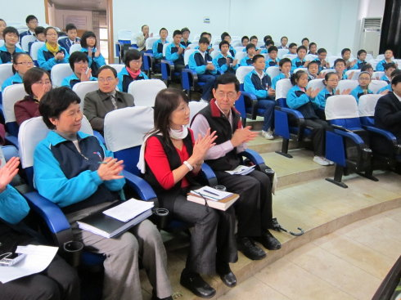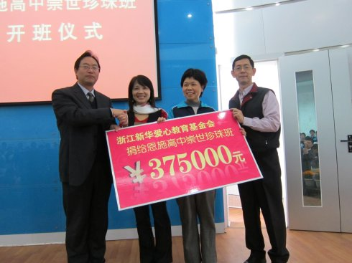
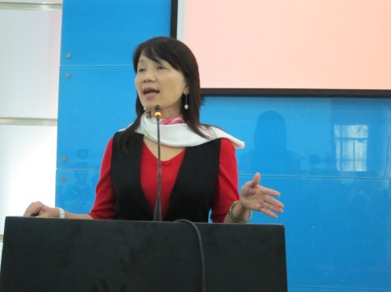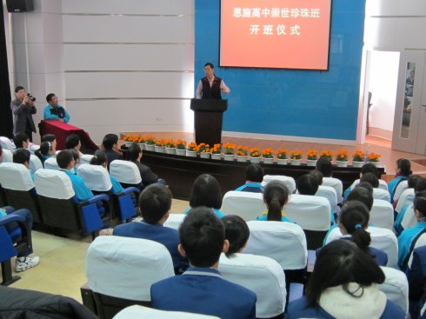
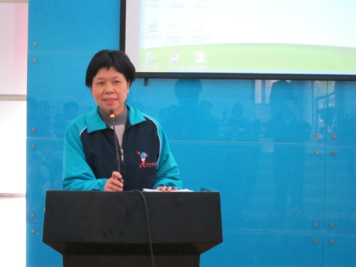

为帮助成绩特优、家庭特困的初中毕业生完成高中学业，在州侨联、州外事侨务局和恩施高中的共同努力下，浙江省新华爱心教育基金会决定在恩施高中设立“崇世珍珠班”，由崇世爱心基金出资捐助该班50名学生，为每名学生每月提供250元生活补助费（每年按10个月计算），连续资助3年。此外，恩施高中还为该班学生提供住宿并每人每学期免除学费500元。

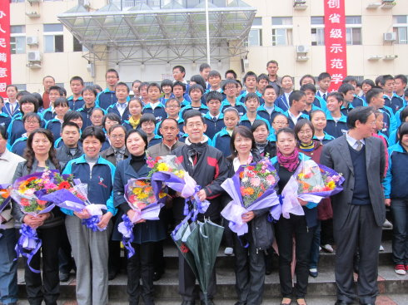
开班仪式结束后，吴辅世、黄崇美夫妇还连续两个晚上与“珍珠班”学生一一座谈，并且到其中5名学生家中进行家访。

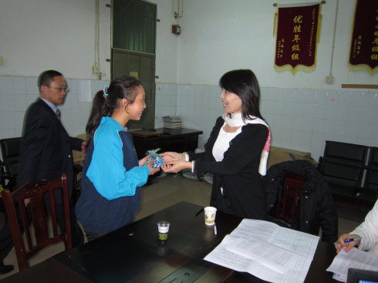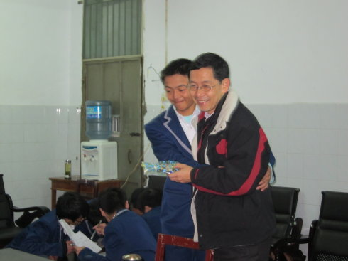

勇敢自信的黄同学，讲到家中长辈的残疾与多病时，忍不住哭红了眼眶
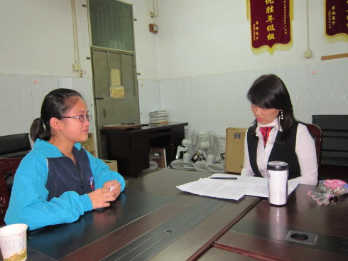
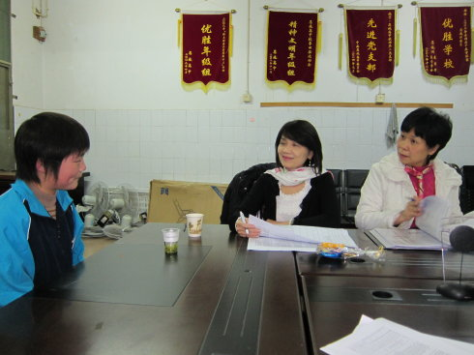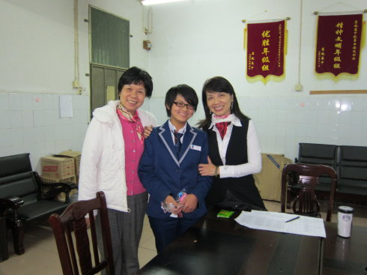
“崇世珍珠班”班训----信心做事，爱心做人
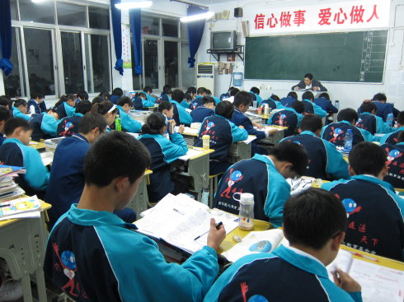

家访路上，泥泞蜿蜒的山路
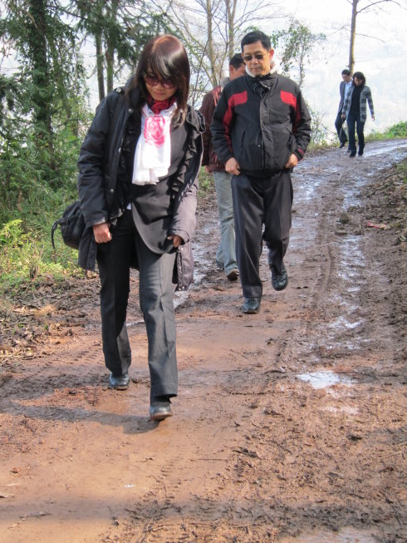
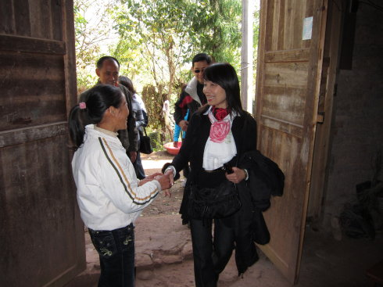
杨同学的家中，有着没有玻璃的窗户,只好以布挡风，加上盖房后无钱用水泥粉刷，标准的夏热冬冷！
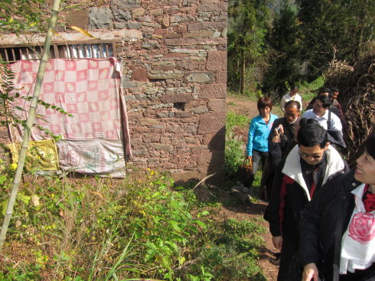
浴火重生的生命斗士：十二年前一场液化气外泄导致的大火，让不到三岁的陈同学与妈妈严重烧伤，历经数十次的大小手术，至今仍需治疗。
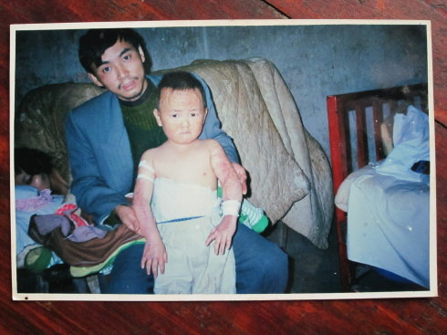
妈妈当时的烧伤面积达90%以上，至今部分伤口仍会流脓。。。
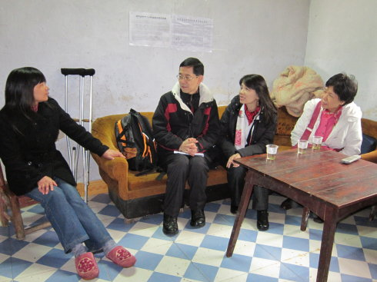
黄同学的家中家徒四壁，屋顶一直无力完工，父亲石场打工受伤，母亲动过大手术仍在餐厅打工，想到孩子讲到伤心处不禁眼中泛泪。
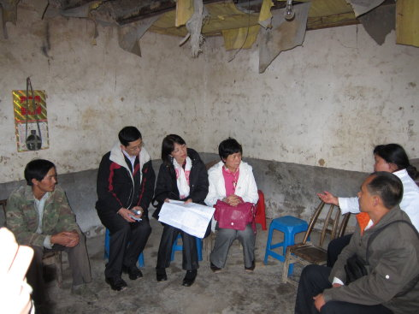
龚同学母亲脸上淡淡的笑容，仿佛提醒我们：再困苦的日子依旧要好好过着！
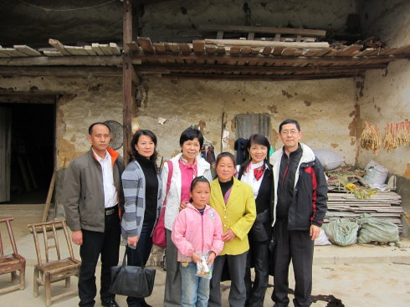
刘同学原来的家早在12年前就被大水冲走了，妈妈就靠这身后租来的将近1米宽的小鸽子笼店面，为人缝补衣服
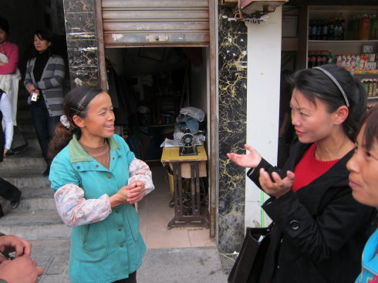
崇世爱心基金赞助湖北恩施-崇世珍珠班感言
大家好：今天，因为有“爱”，我们在恩施相聚。

首先要感谢的是爱基会。由于他们，我们才会有机会经由这个慈善平台，将爱心由万里之外带来湖北恩施的崇世珍珠班！其次，要感谢的是中国华侨经济文化基金会与侨联的鼎力支持，我们才会在华侨经济文化基金会下发起并捐资设立“崇世爱心基金”。秉承“用爱尊崇生命、用心济世助人”之宗旨，来为有需要的人，提供助学、 扶老、 济贫、 医疗、急难救助等资助。

同时，我也要代表崇世爱心基金，感谢张凤鸣、徐旭华、谢维玲、胡岚雅、彭国杰、王蕴慈、朝京宁、党乐乐、谭蓉熙、Ivon Mao、＂Me to We爱心服务社团＂、颜妏如等爱心人士的慷慨解囊，对崇世珍珠班的共襄善举。让我们共同推动了今天崇世珍珠班的开办。

接下来，在此也要特别感谢学校的书记、校长、主任与老师们！因为我们知道一流的学校与优秀的老师，会对学生发生巨大深远的影响，甚至可能改变学生一生的命运。谢谢你们从早到晚无私的关怀与付出！

最重要的是，更要感谢各位珍珠们！我们在前晚、昨晚连续两晚与你们50位珍珠生一对一座谈当中，在昨天一整天的山区家访里，我们的心中始终涌动着爱的暖意与感动。记得我们了解到有一位珍珠生，在生活极其艰困的情况下，仍对汶川大地震，捐出了仅有的100元积蓄！由于你们不畏困苦的努力向上学习，又懂得感恩惜福回报社会，让我们在你们身上看见了“希望”，也看见了光明的未来。请你们继续加油！
记得在座谈时常被问道：为什么要帮助我们？在此，分享一下个人的经验。来自台湾小时候生活环境的困难，让我们深刻体会到＂吃苦有如吃补＂，困境正是刺激未来成长发展的最佳动力。而“教育”是脱离贫穷，＂知识＂是扭转命运的最主要的关键。所以当我们开始有一点小小能力的时候，就结合了许多热心的朋友传播爱心，一起除了兴建爱心小学之外，更陆续帮助困难的孩子上学。记得在西藏一所孤儿学校中有一名男孩，今年19岁，现在才上小学四年级，如果没有四年前这所孤儿院学校的开办，他就完全没有上学的机会，今天就只能靠放牛牧羊为生了。所以，我们绝对要充分把握每一个机会学习!

最后，希望大家能在这个大家庭中，互相扶持砥砺。“天道酬勤”，努力必有收获。相信你们，也祝福你们，能共同在这关爱中成长茁壮。最后，我们还有一个小小的心愿，就从今天起，和你们每一个同学订下＂爱心接力＂的约定。未来当你们有能力的时候，请记得把＂爱＂传递下去！

恩施高中崇世珍珠班开班感言（吴光明班主任）
尊敬的吴先生、黄女士、王主管、邓部长、林老师、戚老师、各位领导、同学们：大家 好！
今天我们欢聚在这里隆重地举行恩施高中“崇世珍珠班”开班仪式，代表恩施高中“崇世珍珠班”的全体老师来表达心声，我感到非常激动。首先请允许我向各位爱心人士的到来表达最崇高的敬意和热烈的欢迎。
“崇世珍珠班”在恩施高中开班是恩施高中师生的幸运，更是恩施人民的幸运。你们用比天更辽远的纸，蘸着比海更博大的爱，绘成了孩子们幸福的生活。面对你们这份炽烈而博大的爱，作为生在大山长在大山的教育工作者更是责无旁贷，我们也会为孩子们的明天全力以赴。我来担任珍珠班的班主任工作既感到幸福又诚惶诚恐，唯恐担不起这副重担。所以在这里我要感谢各位爱心人士对恩施高中和我的肯定、信任与关爱。你们的肯定和支持，让我们增添了许多探索的勇气，增添了许多解决困难的方法，也增添了许多前进中的坚持。
正如爱基会“有爱走遍天下，不放弃就有希望”的宗旨一样，今天大家聚在一起为了一个共同的愿望：那就是帮助珍珠拭去尘埃，重放光彩。很多同学都因家庭困难求学路上布满荆棘，今天有了浙江新华爱心基金会的资助，他们通向成功的路途平坦了许多。作为班主任，我要求身为恩施高中的首批５０名珍珠生首先要学会两件事，一是如何做人，二是如何学习。我们只有学会了做好人，才能读好书。要有完整的人格，健康的身心，尊重他人，做一个诚实、正直、开拓、进取的优秀学生。学习上应该有目标、有计划，实干、苦干加巧干。读书就要做好吃苦的准备，没有等来的辉煌，只有拼出来的美丽！洒下辛勤汗水，必将浇灌参天大树。十年寒窗无人识，一举成名天下闻，你们要时刻对自己说“我能行”“我一定行！” 奇迹总是由强者创造的，有了爱心人士一路扶持，你们将更有信心一路向前，勇攀高峰。用知识改变你们的命运！
常言道：教学相长，学生的进步也离不开老师的付出。教育是最伟大的慈善事业，我们老师没有富裕的物质支持，就要挖掘精神财富，毫无保留的传授给学生，为“中国由人口大国,成为人力资源大国”尽份绵薄之力。今天，我代表本班科任老师在这里郑重承诺：我们将恪尽职守，刻苦钻研，精益求精，强力争先，争做“学生最喜爱、家长最信耐、同行最佩服、大家最放心”的好老师；我们将和同学们齐心协力，心往一处想，劲往一处使，师生同力，争创恩施高中最优秀的班集体；我们将不辜负大家的期望，和５０名珍珠生一起拼搏，拼出一个灿烂的前程，拼出一片辉煌的天地！
你们的珍珠，我们的学生，恩施的希望，我们共同的宝贝，我们一起奋斗吧！
最后，让我们再一次以热烈的掌声对各位爱心人士表示衷心的感谢。

